**Инструкция**

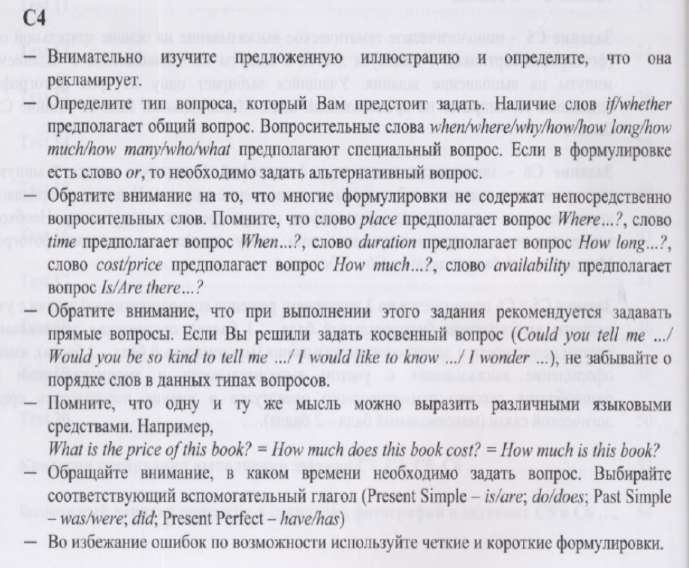What are the working hours of (the)…..?

What is the duration of (the) …..? (продолжительность)

Do you have any….?

Is (are) there any…?

What…..do you provide?

Is (are) … available?

How can I get ….?

Can I book a table online?

What special offers can you suggest?



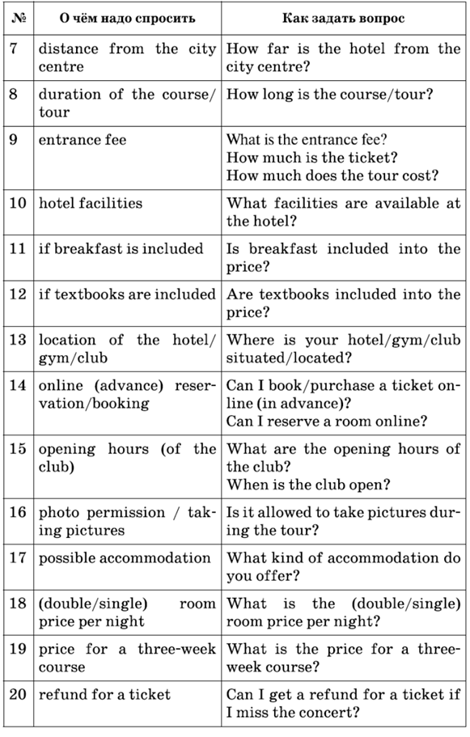

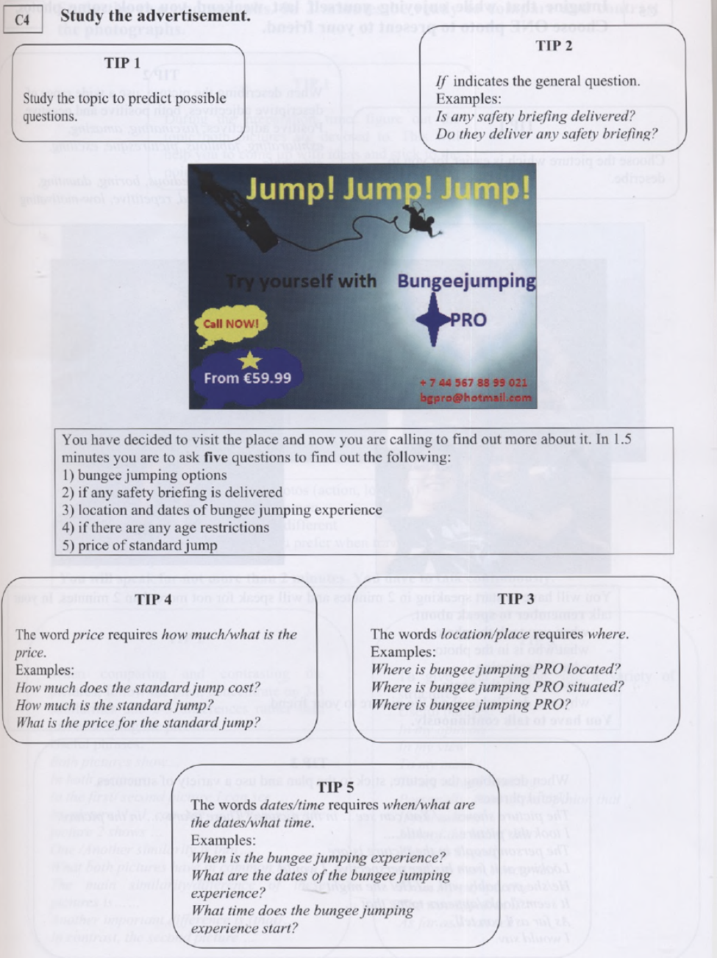

**Критерии оценивания задания 2**

**Задание 2 (максимум – 5 баллов).** Оценивается отдельно каждый из пяти задаваемых вопросов.

|  |  |  |
| --- | --- | --- |
|  | **1** | **0** |
| Вопросы  1–5 | Вопрос по содержанию отвечает поставленной задаче; имеет правильную грамматическую форму **прямого** вопроса; возможные фонетические и лексические погрешности не затрудняют восприятия | Вопрос не задан, или заданный вопрос по содержанию не отвечает поставленной задаче И/ИЛИ не имеет правильной грамматической формы **прямого** вопроса И/ИЛИ фонетические и лексические ошибки препятствуют коммуникации |

**Пример оценивания**

**1.Выделение в задании ограничителей подчеркиванием:**

**Задание 2.**

**Task 2.** Study the advertisement.

You are considering starting breakdance lessons and now you'd like to get more information. In 1.5 minutes you are to ask five direct questions to find out about the following:

**Welcome to our school of breakdance!**



1) tuition fees

2) course location

3) duration of the course

4) special clothes

5) evening classes

**You have 20 seconds to ask each question.**

**Ознакомительное прослушивание ответа с пониманием общего содержания коммуникативной задачи** и количества вопросов.

What about the tuition fee?

Where is the course location?

What is the duration of the course?

Should I take special clothes?

Are there any morning classes?

**Комментарии**

Задано 5 вопросов. Последний вопрос не отвечает коммуникативной задаче, так как следовало спросить не об утренних занятиях, а о вечерних.

**Прослушивание, изучение и оценивание текста с точки зрения языкового оформления** (грамматики, лексики, фонетики)

**Комментарии**

|  |  |
| --- | --- |
| **Вопрос** | **Языковое оформление** |
| 1.What about the tuition fee? | **Не принимается, так как начинается с** What about |
| **2.** Where is the course location? | **Не принимается, так как неправильное вопросительное слово** |
| **3.** What is the duration of the course? | **Принимается** |
| 4. Should I take special clothes? | **Принимается** |
| **5.** Are there any morning classes? | **Не принимается (см. комментарии по пункту 2.1)** |

**Оценка: 2 балла.** Выставляется в протокол в колонку 2.

**Для работы над данным заданием следует:**

***-* практиковать на сайтах**[***www.fipi.ru***](http://www.fipi.ru)***,*** [***www.macmillan.ru***](http://www.macmillan.ru) ***Онлайн-тренажер,*** [***www.ege.sdamgia.ru***](http://www.ege.sdamgia.ru)